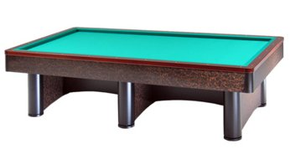

“Memorial Marrocchi” 6^Prova Coppa delle Coppe
IMOLA 07/08-01-2017
3^Categoria

Orari e sedi di gara:

NESSUNO | RA 01
Uncini G.Luca | RA 02 | Sabato ore 13,00 | Bocc.Castel S.Pietro
NESSUNO | RA 03
Servadei Alessandro | RA 04 | Sabato ore 14,00 | Bocc.Castel S.Pietro
Flamini Stefano | RA 05 | Sabato ore 13,00 | Bocc.Castel S.Pietro
NESSUNO | RA 06
Minelli Mattia | RA 07 | Sabato ore 13,00 | Bocc.Castel S.Pietro
Santomeri Thomas | RA 08 | Sabato ore 14,00 | Bocc.Castel S.Pietro
Rontini G.Luca | RA 09 | Sabato ore 20,30 | Bocc.Castel S.Pietro
Baruzzi Augusto | RA10 | Domenica ore 10,30 | Bocc.Castel S.Pietro
Vassura Michael | RA11 | Domenica ore 10,30 | Bocc.Castel S.Pietro
Tarlazzi Roberto | RA12 | Domenica ore 09,30 | Bocc.Castel S.Pietro
Staffa Stefano |  | Sabato ore 16,00 | Bar Il Punto

Sedi di gioco: -Bocciofila Castel S.Pietro Viale delle terme,740
Castel S.Pietro (BO) Tel.051/4380139

-Bar Il Punto Via degli Sminatori,6 Imola (BO) Tel.0542/010943

